|  | UNIVERSIDADE FEDERAL DE VIÇOSA  DEPARTAMENTO DE ENGENHARIA ELÉTRICA  **ELT 420 – SISTEMAS ELÉTRICOS DE POTÊNCIA I**  Prof. Heverton Augusto Pereira  Contato: TEL (31) 3612-6401 heverton.pereira@ufv.br |
| --- | --- |

**Aluno:______________________________________________Matrícula:________**

**Prova 3 – Cálculo de Curto Circuito – 25 pontos – 07/03/22**

1. No sistema de energia elétrica de 5 barras, representado pelo diagrama unifilar da Figura 1, os parâmetros de conexão entre as linhas é exibido na Tabela 1, e as impedâncias de sequência positiva e zero são exibidas nas Tabelas 2 e 3, respectivamente. Sabendo que a tensão base nas barras é de 500 V, calcule:
2. A corrente de curto Monofásico na barra 5 (**5 pontos**).
3. As tensões A, B e C na barra 2 (**5 pontos**).
4. As corrente A, B e C na linha 1-2 (**5 pontos**).

| Figura 1 – Sistema 5 barras | Tabela 1 – Dados das linhas |
| --- | --- |

Tabela 2 – Impedância de sequência positiva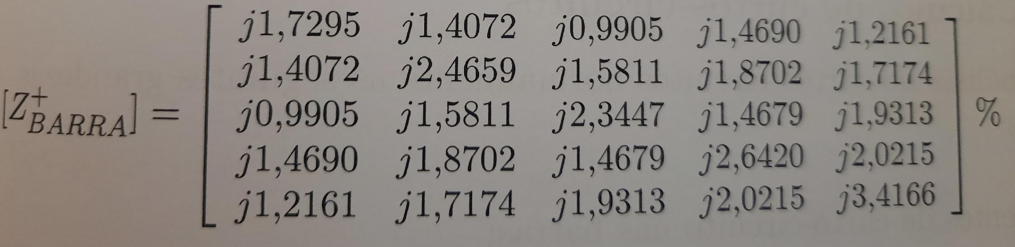

Tabela 3 – Impedância de sequência negativa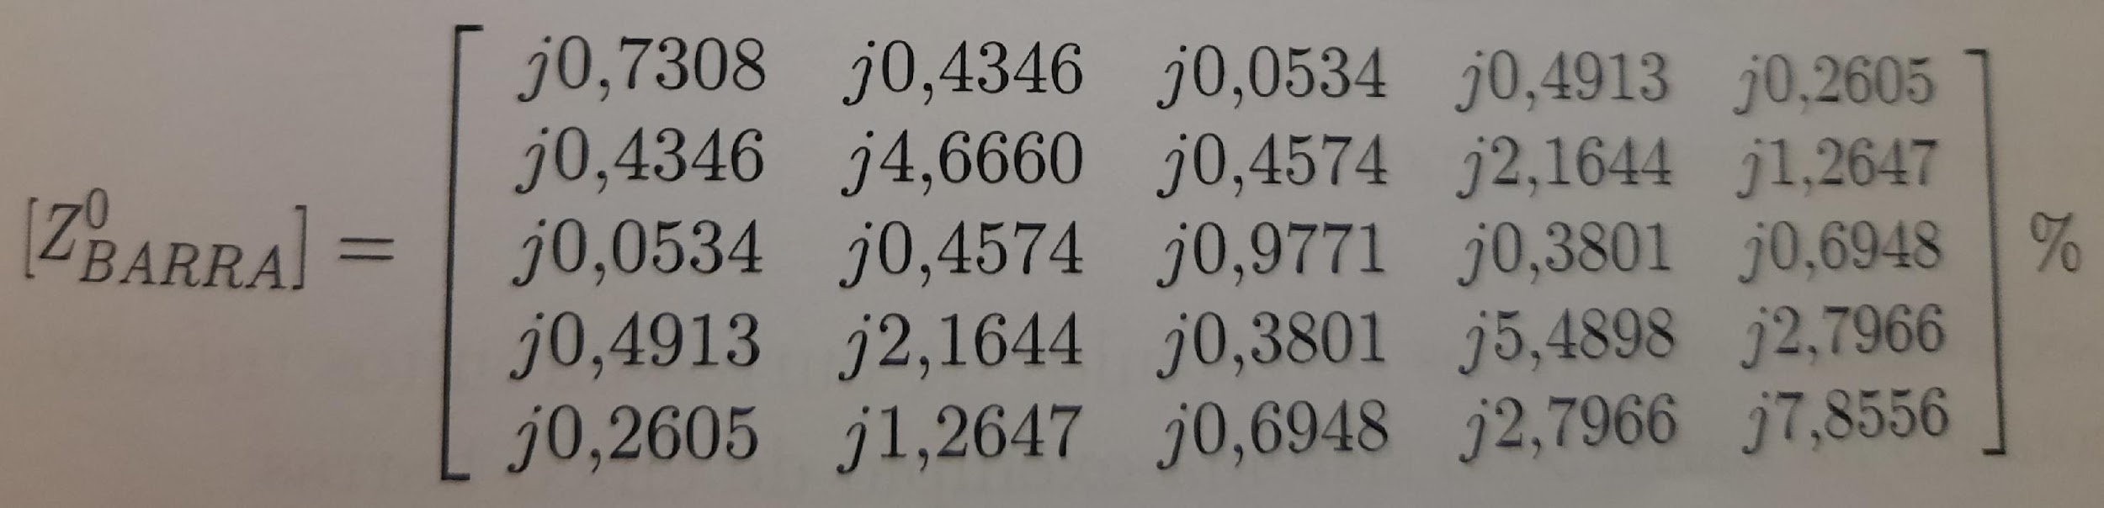

1. No sistema de energia elétrica com autotransformador, representado pelo diagrama unifilar da Figura 2, considere um curto-circuito monofásico na barra H, calcule as correntes A, B e C no curto (**10 pontos**).

OBS: A impedância do ZHL do autotransformador, definido na Figura 2, é dada pela **soma dos números** **da sua matrícula**:

Exemplo hipotético: Se sua matrícula é 81811, logo a soma é YYY = 8+1+8+1+1= **19**. Assim, a impedância do GER é **19**%, na base de 13,8 kV e de 25 MVA.

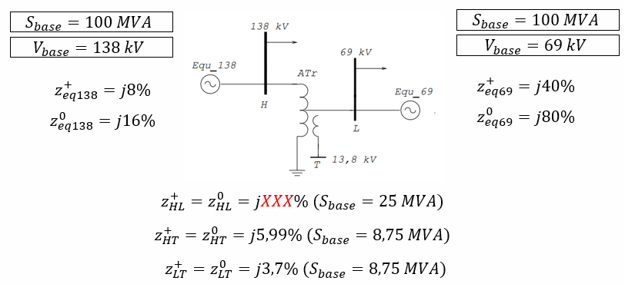

Figura 2 – Sistema com autotransformador

| Resolução |
| --- |
|  |